新龙小一班11.4今日动态
一、来园篇
今日出勤人数20人，请假14人是祁文晞、刘森玥、李茗悦、唐梦萱、夏冰、蔡梦恬、刘林瑞、徐一泽、邵锦宸、单熙桐、朱宇辰、李成蹊、王嘉茂、万林苑。

二、一日生活观察详表
观察对象：新龙小一班全体来园幼儿
观察目标：了解目标幼儿入园初期的适应能力
观察内容：观察目标幼儿午餐、午睡、睡前准备的情况
学号 | 姓名 | 午餐情况  （糖醋排骨、莴苣丝、番茄蛋汤） | 午睡情况 | 自主端饭菜
1 | 高远 | ★ | ★ | ★
2 | 李成蹊 | 请假
3 | 李天佑 | ★ | ★ | ★
4 | 邵锦宸 | 请假
5 | 李茗悦 | 请假
6 | 陈恩泽 | ● | ★ | ★
7 | 丁昕辰 | ★ | ★ | ★
8 | 朱宇乐 | ★ | ★ | ★
9 | 邱宇淏 | ● | ★ | ●
10 | 徐一泽 | 请假
11 | 张熙隽 | ★ | ★ | ★
12 | 张徐恺 | ★ | ★ | ★
13 | 刘林瑞 | 请假
14 | 程锦锐 | ★ | ★ | ★
15 | 张行知 | ★ | ★ | ★
16 | 李沐荞 | ★ | ★ | ★
17 | 王嘉茂 | 请假
18 | 朱宇辰 | 请假
19 | 万林苑 | 请假
20 | 彭钰韩 | ★ | ★ | ★
21 | 孙念 | ● | ★ | ★
22 | 毛清珞 | ★ | ★ | ★
23 | 刘森玥 | 请假
24 | 徐思源 | ★ | ★ | ★
25 | 唐梦萱 | 请假
26 | 单熙桐 | 请假
27 | 陈希 | ● | ★ | ★
28 | 蒋清竹 | ★ | ★ | ★
29 | 李沐瞳 | ★ | ★ | ★
30 | 仲子瑜 | ● | ● | ★
31 | 万明玥 | ★ | ★ | ★
32 | 夏冰 | 请假
33 | 蔡梦恬 | 请假
34 | 祁文晞 | 请假
备注：为了方便记录，每一项评价可以选择一个标记，打星或者画圈都可以。
午餐：吃完★、没吃完或喂●；
午睡：12：50前入睡★、未入睡●；
餐前准备自主端饭菜★、需要提醒帮忙●。
三、音乐：大猫小猫
这是一节歌唱活动。音乐《大猫小猫》歌词内容浅显易懂，音乐情绪活泼欢快，充满趣味，适合小班的孩子演唱。歌曲主要通过两段音乐力度上的强弱差异来表现出大猫和小猫：大猫的声音强，小猫的声音弱；其中附点节奏的使用增添了歌曲活泼欢快的情趣。
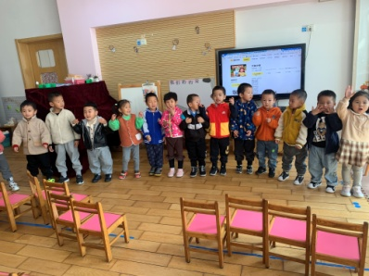 | 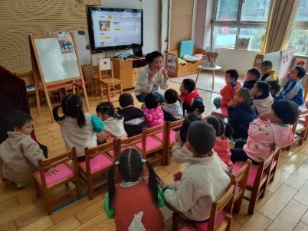 | 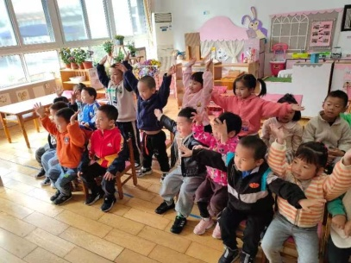
本次活动孩子们都喜欢这个音乐，爱模仿，他们愿意用身体动作来表现歌曲内容，在歌唱的时候，也能很好地倾听伴奏、控制声音，对于声音的强弱、速度等方面有了自己的感受，棒棒哒。
四、温馨提示
今天是周五没有延时班，孩子统一15:30放学，另外今天会把被子统一带回去清洗、晾晒，请家长15:25在门口放学通道排队领取被子，先领被子再接孩子。

